V pracovním listě buď doplň chybějící výraz nebo vyber z nabídky správný.
Katalpa trubačovitá ………………………………….Latinský název
- katalpy jsou / listnaté , jehličnaté / stromy
- koruna je / nízká , mohutná / , výška dospělého stromu je do 15 metrů
- listy jsou / střídavé , vstřícné / , kopínaté / srdčité
- okraj listu je / pilovitý , laločnatý , celokrajný
Popiš květenství katalpy, uveď dobu květu

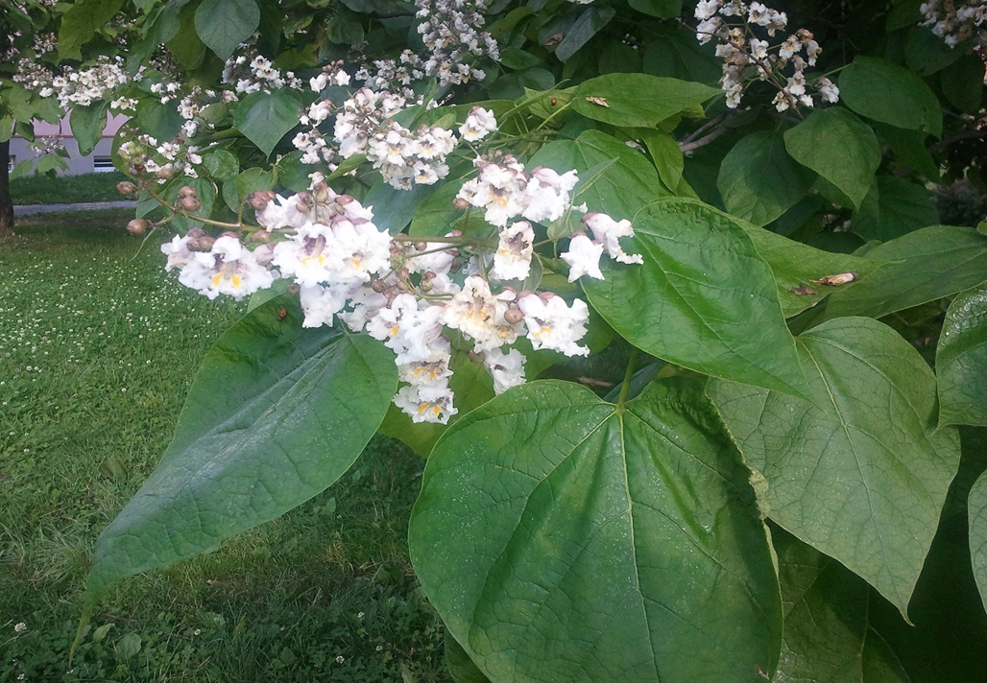

- plody jsou / dvounažky , lusky , peckovice /
- stanoviště je pro katalpu nejvhodnější v / nížinách , horách /
Katalpa je mrazuvzdorná/ není zcela mrazuvzdorná, nejlépe roste na slunci/ve stínu

- používá se ……………………………………………………….

